Mách mẹ 10 cách để bé thích đi học mẫu giáo

1.Trấn an bé
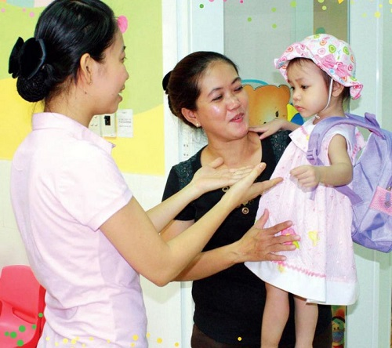
Đi học mẫu giáo, bé lần đầu tiên phải rời xa vòng tay bố mẹ, ông bà để tới một nơi hoàn toàn xa lạ, nơi có cô giáo và các bạn. Hẳn nhiên là bé sẽ cảm thấy vô cùng sợ hãi, bất an. Hãy trấn an bé để con cảm thấy việc đi học là điều rất đáng tự hào. Bố mẹ có thể nói với con rằng "con lớn rồi nên mới được đi học đấy, em bi có được đi học đâu". Hãy nhớ đừng nói dối bé rằng đang được đưa đi chơi, bởi khi biết sự thật con sẽ rất hoảng loạn.
2. Cho bé thấy trường học cũng giống như ở nhà
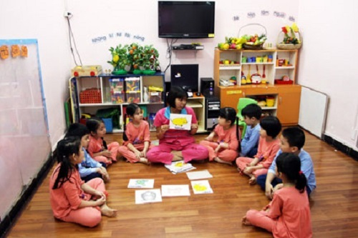
Trước khi bắt đầu gửi con vào lớp mẫu giáo, hãy dành một vài ngày đưa bé tới thăm trường. Hãy chỉ cho con thấy rằng trường cách nhà rất gần thôi, và ở trường con cũng có những hoạt động giống như ở nhà. Không những vậy con còn có bạn chơi cùng, có cô giáo, có đồ chơi để bé cảm thấy thích thú hơn với lớp học.

3.Chuẩn bị tâm lý để chia tay bé
Trước khi bé đi học vài ngày, hãy tập cho con quen với cảm giác xa bố mẹ bằng cách gửi bé cho ông bà, hoặc cô dì chú bác trong nhà. Như vậy khi đi học con sẽ không quá bịn rịn hay khóc lóc vì phải xa bố mẹ.
4. Mua đồ dùng học tập cho bé
Những món đồ dùng học tập đầy màu sắc rực rỡ như balo, giày dép, bút màu... sẽ khiến trẻ vô cùng thích thú và háo hức. Hãy đưa bé đi mua những món đồ này, sau đó nói với con rằng vì con đi học nên con được mua những món đồ này. Như vậy con sẽ rất hứng thú với việc đi học.

5. Lập thời gian biểu cho bé
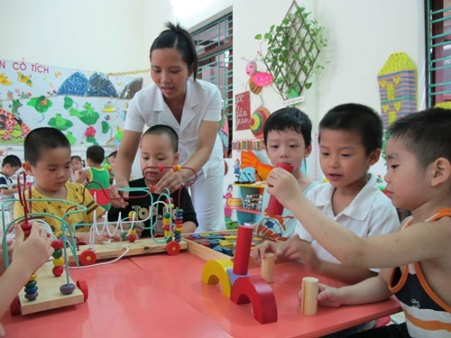
Khi bé đi học mẫu giáo, thời gian biểu hàng ngày sẽ cố định từ bữa ăn, giấc ngủ tới các giờ học. Vì thế, trước khi bé đi học, hãy tập cho con quen với thời gian biểu giống như ở lớp trong khoảng 1 tuần. Như vậy bé sẽ bị bỡ ngỡ khi đột nhiên thay đổi thói quen hàng ngày.

6. Ngủ sớm và dậy sớm
Tình trạng thiếu ngủ sẽ khiến trẻ dễ cáu gắt và bướng bỉnh hơn. Vì thế, khi cho bé đi học mẫu giáo, cha mẹ hãy cho con đi ngủ sớm vào buổi tối và thức dậy sớm để kịp vệ sinh cá nhân, ăn sáng và giúp bé có tâm thế tốt nhất khi đến trường nhé.
7. Tránh để quá nhiều người đưa con đi học trong ngày đầu tiên
Lần đầu tiên bé đi học, hẳn sẽ nhận được rất nhiều sự quan tâm từ những người trong gia đình. Nhưng dù vậy thì cũng không nên để quá nhiều người đưa con đi học trong ngày đầu tiên. Bởi khi chia tay bé sẽ càng có cảm giác sợ hãi, tủi thân và òa khóc. Do đó, chỉ nên để bố hoặc mẹ đưa con tới trường trong ngày đầu tiên mà thôi.

8. Giới thiệu cho con môi trường mới
Đến trường, hãy nhanh chóng cho trẻ làm quen với cô giáo, các bạn mới. Tuy vậy không nấn ná khi thấy trẻ bắt đầu sụt sùi. Hãy nhanh chóng đưa con cho giáo viên và hứa chiều sẽ quay lại đón con và không quên tạm biệt trẻ.

9. Đón bé đúng giờ
Những ngày đầu tiên đi học, trẻ sẽ vô cùng trông ngóng mẹ tới đón vì thế đừng trễ nải việc đón con. Hãy cố gắng đến đón bé đúng giờ để tạo lập niềm tin ở bé rằng cứ học ngoan rồi bố mẹ sẽ tới đón sớm. Nếu các bạn khác đã có người đón mà con bạn vẫn chưa có ai đến đưa về bé sẽ tủi thân lắm đấy.

10. Dành nhiều thời gian cho con ở nhà
Để bù cho khoảng thời gian bé ở trường, buổi tối hãy dành nhiều thời gian hơn cho con. Bé sẽ cảm thấy được bù lại khoảng thời gian vắng người thân khi ở trường và nhận thấy rằng không phải mẹ đang ghét bỏ mình nên cho mình đi học. Điều đó sẽ giúp trẻ thoải mái hơn trong những ngày tiếp theo.

